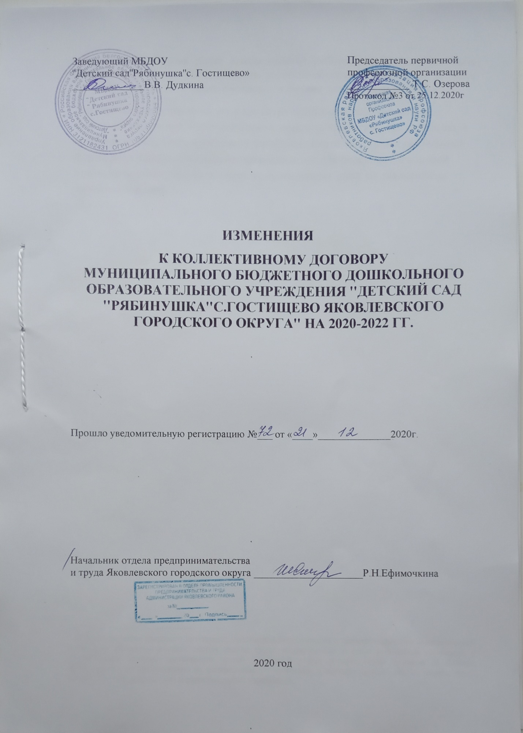

6.8. Заработная плата выплачивается работникам за текущий месяц каждые полмесяца. Даты выплаты заработной платы Работникам 30 число текущего месяца и 15 число следующего месяца за предыдущий месяц.
Заработная плата переводится в кредитную организацию, указанную в заявлении работника. Работник вправе заменить кредитную организацию, в которую должна быть переведена заработная плата, сообщив в письменной форме работодателю об изменении реквизитов для перевода заработной платы не позднее, чем за пятнадцать календарных дней до дня выплаты заработной платы.

В целях развития кадрового потенциала, повышения престижности и привлекательности педагогической профессии, совершенствование систем оплаты труда педагогических и иных работников установить в коллективном договоре соотношения частей заработной платы, руководствуясь пунктом 36 Единых рекомендаций по установлению на федеральном, региональном и местном уровнях систем оплаты труда работников государственных и муниципальных учреждений,

